

دانشکده مهندسی کامپیوتر و فناوری اطلاعات

گزارش پروژه ی پایانی
یاسمن سادات میرمحمد

سیستم های کنترل خطی

پاییز97

سیستم کروز کنترل ، سیستمی برای ثابت نگه داشتن سرعت خودرو در شرایط مختلف جاده
ای است مثل سراشیبی ، سربالایی ، وزش باد مخالف ، ناھمواری جاده و... است. در حین
استفاده از این سیستم راننده بدون نیاز بھ فشردن پدال های ترمز و گاز، سرعت را با
فشردن دکمھ ی مخصوص بھ آن تغییر میدھد. این تغییرات ھر بار با فشردن آن دکمھ بھ
میزان یک واحد ( یک کیلومتر بر ساعت ) افزایش یا کاھش می یابد.
در این پروژه قصد بر آن است تا کنترل کننده ای مناسب برای سیستم کروز طراحی کنیم تا
عملکرد آن را تحت شرایط وجود سراشیبی، وجود نویز و وجود تاخیر در سیستم کنترل
بررسی کنیم.
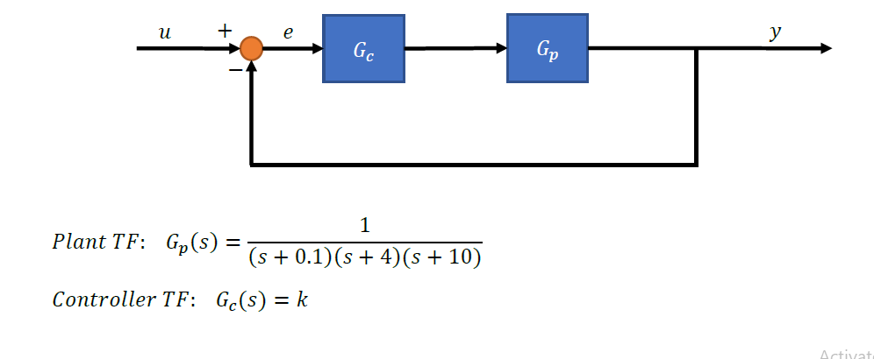
1)
نوع سیستم: درجه ی sدر مخرج :0
صفر است) و لذا انتظار داریم خطای حالت s این سیستم، نوع صفر است ( توان قطب
ماندگار آن بھ ورودی پلھ مقداری ثابت و بھ ورودی شیب، بی نھایت باشد. این بدین
معناست کھ سیستم ورودی شیب را نمی تواند دنبال کند.
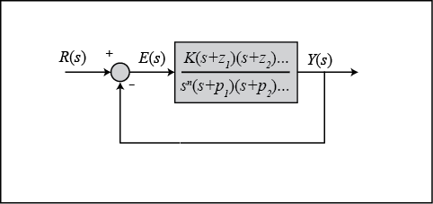
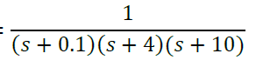
Kp: ¼ ess = 1/(1+(1/4)) = 4/5
Kv: 0 ess=
Ka: 0 ess=

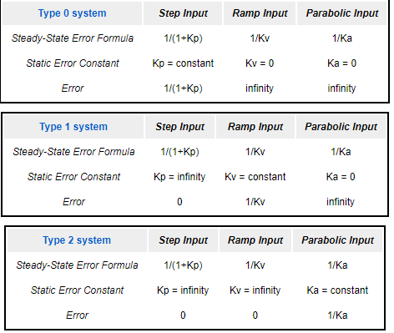

GP= 1/ (s+0.1)(s^2+14s+40) = 1/(s^3+14s^2+40s+0.1s^2+1.4s+4) = 1/(s^3+14.1s^2+41.4s+4)
با توجه به نوع سیستم (که مرتبه ی قطبs=0 است و در اینجا 0 است)
میدانیم هر چقدر که قطب های تابع تبدیل حلقه باز را بیشتر کنیم، سیستم با خظای کمتری میتواند ورودی های مختلف را دنبال کند.
خطای حالت دائم به نوع سیستم وابسته است. هر چه نوع سیستم بالاتر برود(قطب های تابع تبدیل حلقه باز بیشتر شود)، سیستم حلقه بسته میتواند ورودی های بیشتری را با خطای حالت دائم صفر(یا ثابت) دنبال کند.
Error = lim𝑆𝐸 𝑠 = lim𝑆 .(𝑅 𝑠/1 + 𝐺 𝑠)= 𝑠.)1/(/1 + 𝐺 𝑠=4/4 + 𝑘
𝐸𝑟𝑟𝑜𝑟 =1/𝐾𝑣
𝐾𝑣 = lim𝑠𝐺 𝑠 = 0 =>1/𝐾𝑣= 𝑖𝑛𝑓.

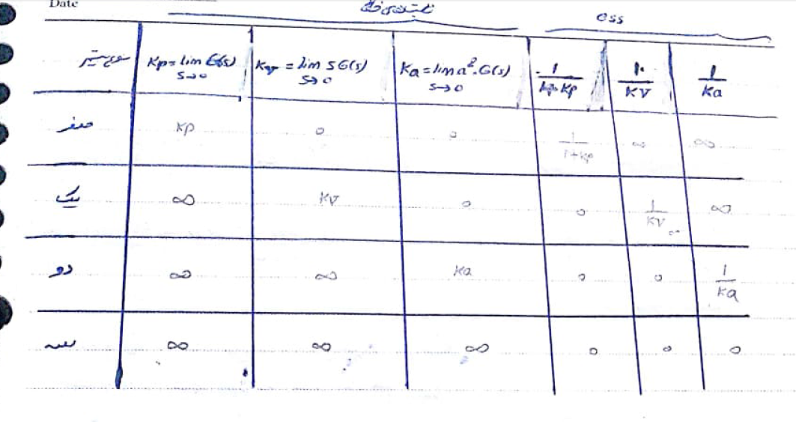
این موضوع را با متلب تست میکنیم:
را یک درنظر گرفتم)K (

2)
درجه سیستم: 3
قطب ها:
-0/1 و -4 و =10
صفرها: ----

چون تمام قطب های سیستم، در سمت چپ jw قرار دارند، بله پایدار است.

چک کردن با متلب با دستور isstable:
B = isstable(sys) returns a logical value of 1 (true) if the dynamic system model sys has stable dynamics, and a logical value of 0 (false) otherwise. If sys is a model array, then B = 1 only if all models in sys are stable.
B = isstable(sys,'elem') returns a logical array of the same dimensions as the model array sys. The logical array indicates which models in sys are stable.
isstable is only supported for analytical models with a finite number of poles.

Ans:
B =
1

در نتیجه سیستم پایدار است.

3)

برای اینکه ببینیم به ازای چه مقدار از بهره پایدار است باید از روش راث هورویتز استفاده کنیم:
: T= G(s).H(s) / 1 + G(s)H(s) k/(s^3+14.1s^2+41.4s+4) ) / 1+ (k/( s^3+14.1s^2+41.4s+4)تابع تبدیل
Delta(s)= k + (s^3+14.1s^2+41.4s+4)

S3 1 41.4 k
S2 14.1 4 0
S1 41.1 k 0
S0 (164.4-14.1k)/41.1 0 0

==>for 0<k<575 system is stable.

=>(s+0.1) * (s^2+14s+40) 1/ s^3 + 14.1s^2 + 41.4s

4)
را رسم میکنیم تا مقادیر Gc.Gp بھ کمک متلب نمودار بودی ، k= حال با فرض 100
فرکانس گذر بھره، حاشیھ فاز ، فرکانس گذر فاز و حاشیھ بھره را بھ دست آوریم :
s=tf('s');
G=100/(s+0.1)*(s+4)*(s+10)
bode(G)
grid on

فرکانس گذر بهره: تو چه فرکانسی بهره صفر دسی بل میشه؟
حاشیه فاز: تو فرکانسی که بهره صفر دسی بل میشه فاز چند درجه با ۱۸۰- فاصله داره؟
فرکانس گذر فاز: تو چه فرکانسی فاز صفر درجه میشه؟
حاشیه بهره: تو فرکانسی که فاز صفر درجه میشه بهره چقدر با صفر دسی بل فاصله داره؟
مقدار عقب ماندرگی فاز اضافی در (Phase margin) حاشیھ فاز یا حاشیھ زاویھ یا
فرکانس عبور بھره کخھ سیستم را در آستانھ ی ناپایداری قرار میدھد.
تختلاف فاز بین سیگنال خروجی و ورودی یک سیستم (یا تابع فرکانسی سیستم) از ١٨٠
درجھاست کھ بر حسب درجھ بیان میشود.
فرکانس عبور بھره : فرکانسی است کھ در آن حاشیھ ی بھره برابر صفر دسی بل باشد و
فرکانس عبور فرکانسی است کھ در آن حاشیھ فاز برابر ١٨٠ - درجھ باشد.
حاشیھ بھره : مقدار بھره کھ میتواند افزایش یابد تا سیستم در استانھ ی ناپایداری قرار
بگیرد.
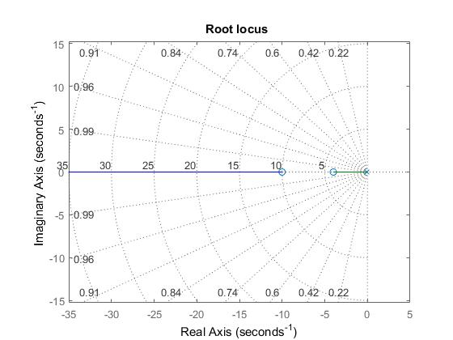

5)
کنترل کننده ی تناسبی: PD
در این نوع کنترلر، فرآیند مستقیما توسط سیگنال ارور، کنترل می شود.
برای تعیین پارامترهای مختلف و برآوردن خواسته های مساله من از controlsystemdesigner خود متلب استفاده کردم.
استفاده از کنترلر میتواند خطای حالت ماندگار و پاسخ گذرا را تصحیح کند. این کنترلر صفر و قطبی به سیستم اضافه نمیکند
پس به نظرم میرسد که نمیتواند این خطا را صفر کند.
برای این کھ سیستم خواستھ ھای مسئلھ را تامین کند، ھر یک از شروط را محاسبھ میکنیم.
ابتدا باید در نظر داشت کھ با توجھ بھ این کھ قطب 10 - از قطب 0.1 - ده برابر کوچکتر
است، با لحاظ پایداری ، میتوان از قطب 10 - صرف نظر کرد و مانند یک سیستم با دو
قطب در تابع تبدیل مستقیم ، روابط را پیاده سازی کرد.
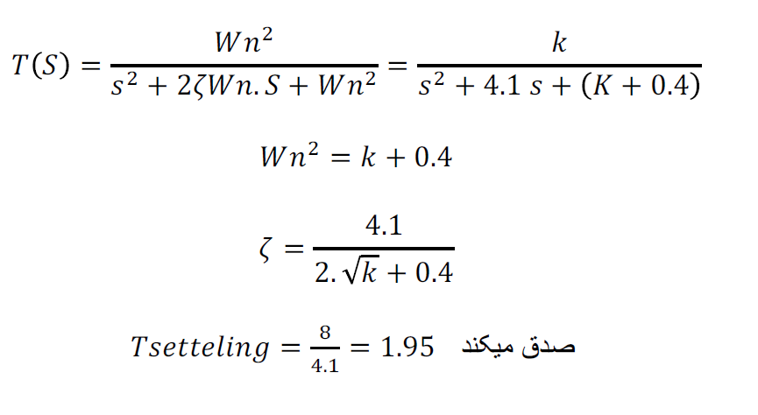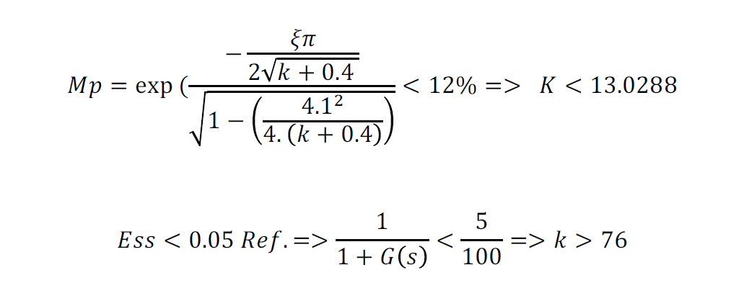

h = tf([1],[1,14.1,41.4,4]);

H=1;
kp=77;
ki=0;
kd=0;
c=pid(kp,ki,kd);
T=feedback(c*h,H);
step(T)


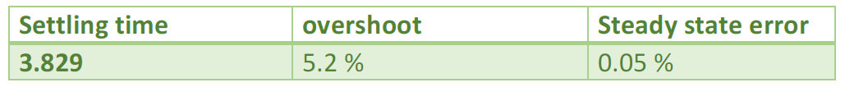

ملاحظه میکنیم که این کنترلر خطا را کمینه کرده است و لذا مناسب است.

6)
خطای حالت ماندگار سیستم در مراحل قبل، شرط را برآورده کرد اما برای صفر کردن آن،
با توجھ بھ این کھ سیستم درجھ صفر است، مطمئن ترین راھکار آن است کھ با استفاده از
یک کنترلر کھ نوع سیستم را درجھ یک میکند، خطای سیستم نسبت بھ ورودی پلھ را صفر
کنیم.
h = tf([1],[1,14.1,41.4,4]);
H=1;
kp=75.0069;
kd=20;
ki=17.0275;
c=pid(kp,ki,kd);
T=feedback(c*h,H);
step(T)

steady state error of system is 0.09% and overshoot is 9.798%
settling time of system is 5.733

7)
اثر اغتشاش(شیب):
شیب منفی : افزایش سرعت
شیب مثبت : کاهش سرعت

طبق اصل جمع اثار:
پاسخ کل سیستم برابر حاصل جمع پاسخ سیستم به هر یک از ورودی ها در نبود ورودی دیگر است.

D: زاویه جاده
(GS*GP / 1+GS*GP) +GD

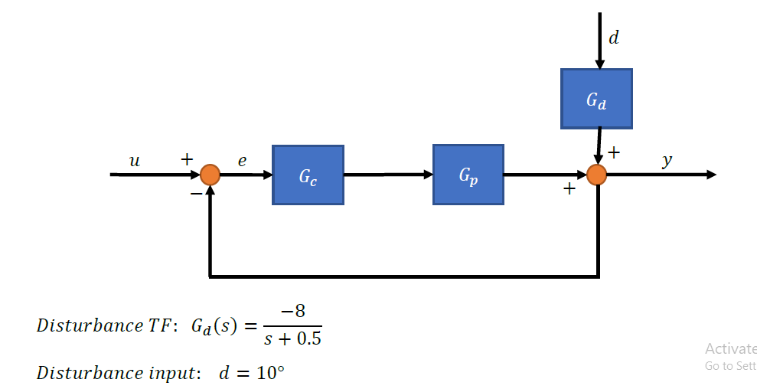

احتمالا اضافه کردن این اغتشاش باعث ناپایداری سیستم خواهد شد.
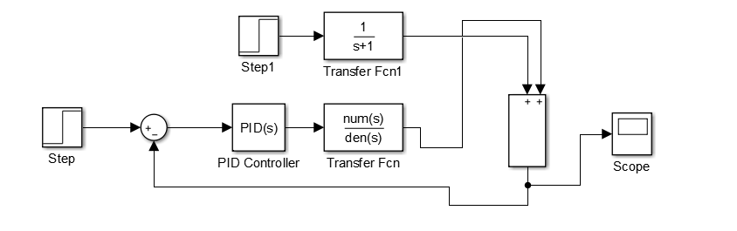
overshoot(105.340) and steady state error is 0.02984
settling time is 5.857 s.
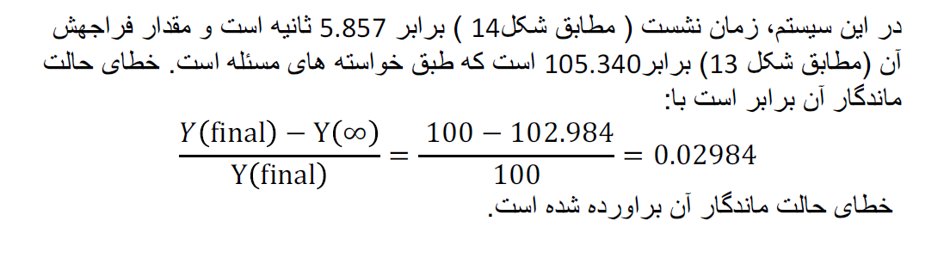

8)
برای بررسی شرایطی کھ سنسور اندازه گیرنده ی سرعت خودرو ایده آل نیست، فرض
میکنیم کھ سنسور بھ اندازه ی 0.2 ثانیھ در اندازه گیری تاخیر دارد.
تقریب تابع به شکل زیر است:
s^3 + 120 s^2 + 6000 s + 1.2e05
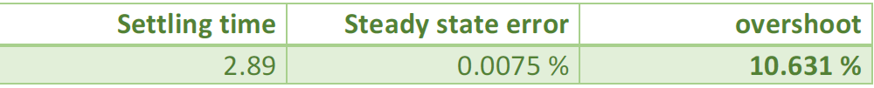
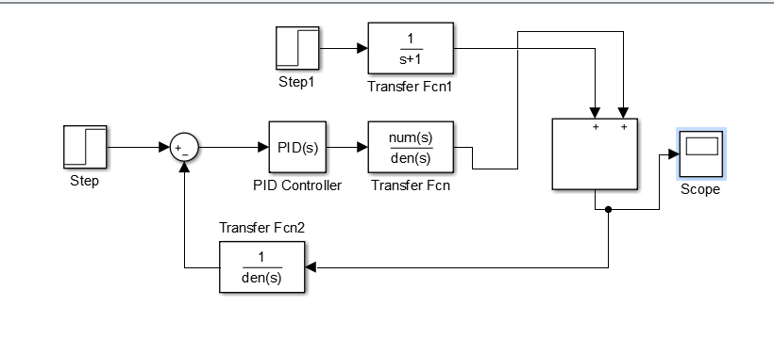

9)
برای بررسی مواردی کھ خروجی سنسور ھای الکتریکی نویز دارد، یک نویز گوسی را بھ
سیستم اضافھ کرده ایم
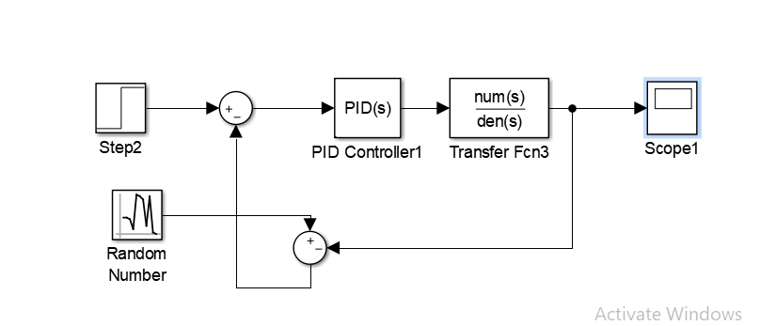
زمان نشست در این نمودار قابل اندازه گیری نیست ولی از آنجایی کھ مقدار ماکزیمم در این
نمودار ١٠۶ منطقی است کھ در زمان کوتاھی در بازه ی ٪ ۵ مقدار نھایی برسد و شروط
را ارضا کند.

10)

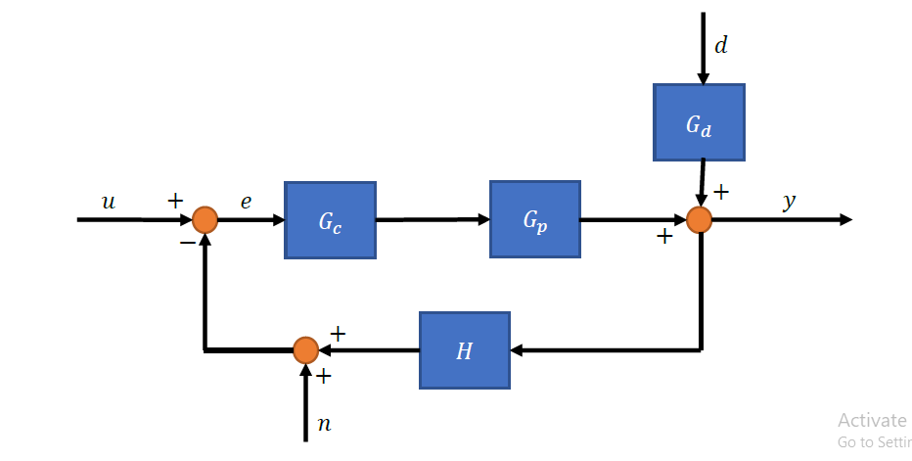
هر سه عامل خارجی را با هم به سیستم اعمال میکنیم . نتیجه را بررسی میکنیم.
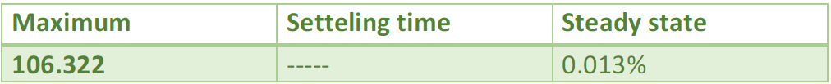

برای اندازه گیری زمان نشست، باید محدوده ای را در نظر بگیریم کھ با تلورانس ٪ ۵ از
مقدار نھایی، مقدار تابع در آن بازه قرار بگیرد. با توجھ بھ این کھ بھ سیستم نویز اعمال
شده، مقدار تابع دایما نوسان میکند و در یک محدوده ی مشخص قرار نمیگیرد ولی با توجھ
بھ این کھ ماکسیمم مقدار تابع برابر ١٠۶ است میتوان با تقریب خوبی گفت کھ شرط زمان
نشست را نیز ارضا میکند یعنی در محدوده ی ٩۵ تا ١٠۵ بھ راحتی قرار میگیرد.
در نتیجھ سیستم طراحی شده ی ما اثر مطلوب مورد انتظار را دارد.

